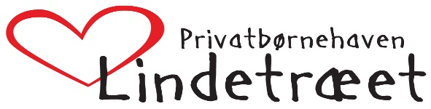

**UDMELDELSE – BØRNEHAVE**

Barnets navn:________________________________________ Cpr.nr.:___________________

Adresse: _________________________________________________________________________

Postnr.: _________________ By: ________________________________

Mors navn: _________________________________________ Cpr.nr.:___________________

Fars navn: __________________________________________ Cpr.nr.:___________________

Forældremyndighedsindehaver(e): Mor_____ Far_____ Begge_____ (sæt kryds)

**Andrepraktiske oplysninger:**

Barnet udskrives til – navn institution: ________________________________________________

Sidste forventede dag i børnehaven: dato______________________________________________

**Obs! Udmeldelse sker med 2 måneders varsel til udgangen af en måned.**

**Udmeldelse betinger at forældrebetalingen er indbetalt på børnehavens konto.**

**Underskrift:**

Det er en forudsætning for barnets udmeldelse af børnehaven, at forældremyndighedsindehaverne er enige om at melde barnet ud af børnehaven. Derfor er det et krav at begge forældremyndighedsindehavere skriver under, hvis der er fælles forældremyndighed.

Hvis den ene forælder har den fulde forældremyndighed, er det kun denne forælder, der skal skrive under på blanketten. Skolen kan kræve dokumentation for besiddelse af forældremyndighed.

Sker der i løbet af barnets tid i børnehaven ændringer i forældremyndighedsretten, er forældrene forpligtet til at informere børnehaven herom.

__________ _________________________________________________

Dato Underskrift, forældremyndighedsindehaver

__________ __________________________________________________

Dato Underskrift, forældremyndighedsindehaver

*Udfyldes af børnehaven:*

*Modtaget dato:________________________________________________________*